Приложение №1 к договору поставки
№ ___________ от «____» __________ 2026 года

ТЕХНИЧЕСКОЕ ЗАДАНИЕ.
- Поставка насосного агрегата (с комплектом ответных фланцев) на раме с электродвигателем.
Условия соответствия товара по функциональным, техническим характеристикам (Пункт 2.1. Технические характеристики), габаритным, установочным и присоединительным размерам (Пункт 2.3.) и условиям применения не хуже требуемых в ТЗ. Обязательное предоставление участником закупки в составе своей заявки развернутого сравнения по функциональным, техническим характеристикам; габаритным, установочным и присоединительным размерам и условиям применения к заявленному товару. Участником должны быть приложены чертежи с габаритными, присоединительными и установочными размерами, гидравлические характеристики, развернутые технические описания конструкции, подробное описание комплектации предлагаемого насосного агрегата.
- Технические характеристики и габаритно - установочные размеры насосного агрегата.
  - Технические характеристики:
Наименование параметра | Показатели
Насос
Подача, м³/ч | 700 отклонение не более 3% от заданного параметра
Напор, м | не менее 40
КПД, % | не менее 80
Допускаемый кавитационный запас, м | 5,0
Частота вращения, об/мин | не менее 1450, не более 1500
Перекачиваемая среда | чистая вода
Направление вращения насосного агрегата (со стороны кожуха электродвигателя) | против часовой стрелки
Электродвигатель
Мощность, кВт | не более 110
Напряжение, В | 380
Степень защиты электродвигателя IP (не ниже) | 55
Коэффициент мощности cos φ (не менее) | 0,89
Выводы для подсоединения в БРНО (вид со стороны кожуха охлаждения) | слева
Режим работы электродвигателя | S1
Возможность запуска электродвигателя с преобразователя частоты | да

  - График рабочих характеристик насосного агрегата:
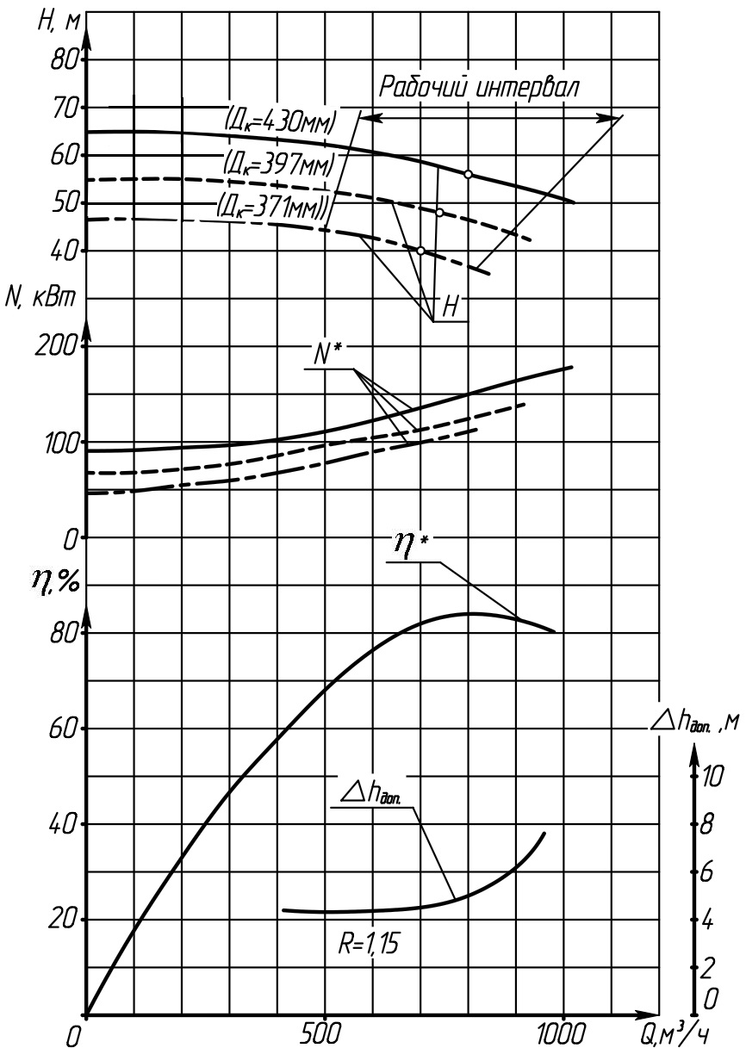
  - Габаритные, установочные и присоединительные размеры.
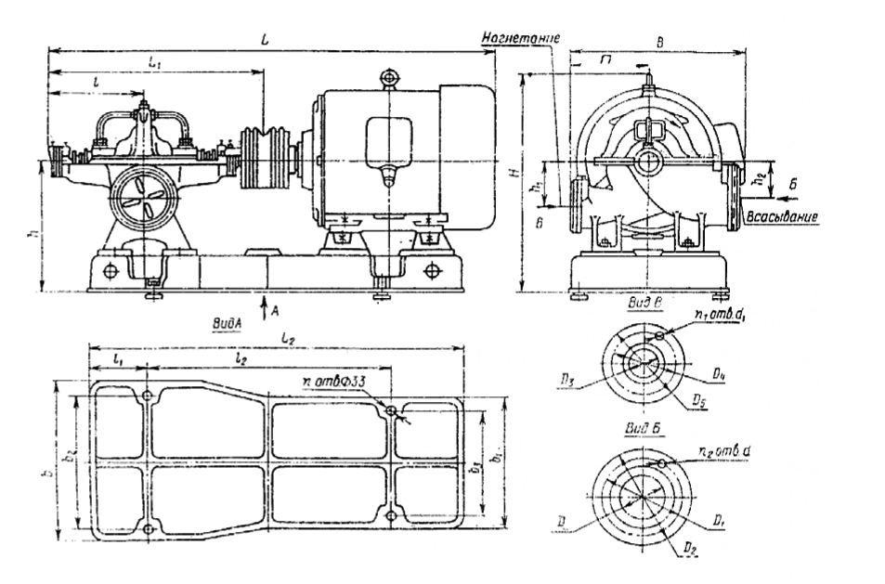
Таблица - Габаритные, установочные и присоединительные размеры.
Параметр | значение
Насосный агрегат:
Диаметр рабочего колеса, мм | не менее 371
L, мм | не более 2270
B, мм | не более 880
H, мм | не более 1045
L₁, мм | не более 1145
L₂, мм | не более 1695
l, мм | не более 645
h, мм | не более 835
h₁, мм | не более 300
h₂, мм | не более 240
Всасывающий патрубок:
D, мм | Не менее 300, не более 300
D₂, мм | Не менее 435, не более 435
d, мм | Не менее 22, не более 22
n₂, шт. | Не менее 12, не более 12
Нагнетательный патрубок:
D₃, мм | Не менее 200, не более 200
D₅, мм | Не менее 335, не более 335
d₁, мм | Не менее 22, не более 22
n₁, шт. | Не менее 8, не более 8

- Требования к товару.
- Поставляемый товар должен быть разрешен к использованию на территории Российской Федерации, иметь торговую марку и товарный знак, качество поставляемого товара должно полностью соответствовать установленным требованиям Российской Федерации, ГОСТ, ОСТ, нормативно-технической документации (сертификатам качества, паспорту товара, декларациям о соответствии и (или) другим документам, подтверждающим качество товара);
- Товар по своим характеристикам должен соответствовать всем требованиям Заказчика. Товар должен принадлежать Поставщику на праве собственности. Товар не должен находиться под арестом, иметь каких-либо ограничений и/или обременений, а в случае поставки товара импортного производства он должен быть растаможен;
- В соответствии с Постановлением Правительства Российской Федерации от 23 декабря 2024 г. N 1875 «О мерах по предоставлению национального режима при осуществлении закупок товаров, работ, услуг для обеспечения государственных и муниципальных нужд, закупок товаров, работ, услуг отдельными видами юридических лиц», на Товар не должны быть установлены меры о запрете закупок, либо ограничение закупок, либо преимущество (если применимо).
- Поставляемый Товар, должен соответствовать требованиям установленным законодательством РФ, в том числе действующим регламентам Таможенного союза в том случае, если поставляемый товар подпадает под их действие, отвечать требованиям Решения Комиссии Таможенного союза от 28.05.2010 №299 "О применении санитарных мер в Евразийском экономическом союзе" (с изм. и доп., вступившими в силу с 20.11.2019) Раздел 3. Требования к материалам, реагентам, оборудованию, используемых для водоочистки и водоподготовки.
- Поставляемый товар должен быть новым не ранее 3 квартала 2025 года выпуска, ранее не использованным, не должен иметь дефектов, связанных с материалами и/или работой по их изготовлению, либо проявляющихся в результате действия или упущения производителя и/или упущения Поставщика, при соблюдении Заказчиком правил хранения и/или использования поставляемого товара. Поставляемый товар должен быть пригодным для целей, для которых товар такого рода обычно используется;

- Требования к гарантийному сроку и (или) объёму предоставления гарантий качества на поставляемый товар.
- Наличие гарантии качества удостоверяется выдачей Поставщиком гарантийного талона (сертификата) или предоставлением иного надлежащего документа.
- Гарантийный срок на поставляемый товар, предоставляемый Поставщиком, составляет не менее 12 (двенадцати) месяцев с момента поставки товара, но не менее чем срок гарантии, предоставляемый производителем товара.
- В техническом предложении Участник обязан в явном виде указать срок гарантии в месяцах и момент, с которого она действует. В случае если гарантийный срок завода-изготовителя составляет менее 12 месяцев, Участник принимает на себя обязательства по дополнительному гарантийному обслуживанию за свой счет, до момента наступления указанного срока. В этом случае, Участник в техническом предложении указывает срок, предлагаемый заводом-изготовителем и отдельно свой дополнительный срок гарантии и условия, на которых она предоставляется.
- Предоставление гарантий Поставщика и производителя товара осуществляется вместе с поставкой товара.
- Поставщик гарантирует качество и безопасность поставляемого товара в соответствии с действующими стандартами, утверждёнными на данный вид товара, и наличие сертификатов соответствия, обязательных для данного вида товара, оформленных в соответствии с Российским законодательством.
-Все необходимые инструкции и сопроводительные документы на товар должны быть на русском языке.
- В случае обнаружения в течение гарантийного срока дефектов, поставляемого товара, поставщик обязан в течение 3-х дней с даты получения письменного уведомления заказчика направить своего уполномоченного представителя для участия в комиссии по расследованию произошедшего повреждения. Все затраты, связанные с устранением дефектов поставленного товара, вызванных нарушением технологии проектирования, изготовления, поставки, в том числе затраты на демонтаж, транспортировку, устранение дефектов и последующий монтаж несет поставщик данного товара.
- В случае отказа Поставщика от исполнения гарантийных обязательств, Заказчик вправе привлечь эксперта, экспертную организацию. Результаты такой экспертизы оформляются в виде заключения, которое подписывается экспертом, уполномоченным представителем экспертной организации и должно быть объективным, обоснованным и соответствовать законодательству Российской Федерации. Расходы на экспертизу несёт Поставщик, за исключением случаев, когда экспертизой установлено отсутствие недостатков или причинной связи между действиями Поставщика и обнаруженными недостатками. В указанных случаях расходы на экспертизу несёт сторона, потребовавшая назначения экспертизы.

- Требования к отгрузке и доставке приобретаемого товара.
- Погрузка Товара, его доставка до склада Покупателя должна осуществляться силами Поставщика. Затраты на погрузочно-разгрузочные работы и доставку Товара Участник закупки должен включить в цену своего предложения. Участник закупки должен включить в цену своего предложения расходы, связанные со страхованием, с уплатой таможенных пошлин, налогов, сборов и других обязательных платежей.
- Поставка закупаемого Товара должна быть осуществлена до склада Покупателя, находящегося по адресу: Республика Башкортостан, г. Мелеуз, ул. Ленина, д.10.
- Отгрузка товара сопровождается товарной накладной, счётом-фактурой, актом приёма-передачи, счётом на оплату, УПД и другими платёжными документами, а так же сопроводительными документами от производителя. В установленных законодательством Российской Федерации случаях Участник закупки предоставляет Покупателю на товар: сертификат (декларацию) соответствия, регистрационное удостоверение и другие документы, предусмотренные законодательством Российской Федерации;
- Поставщик за сутки до поставки товара обязан письменно или другим доступным способом информировать Заказчика о намерениях отгрузки;
- При транспортировке товара третьими лицами, ответственность за сохранность товара несет Поставщик.
- Приемка Товара осуществляется представителем Заказчика в порядке и на условиях подписанного Договора поставки;

- Требования к таре и упаковке приобретаемого товара.
- Товар должен быть поставлен в упаковке (таре), обеспечивающей защиту товара от повреждения или порчи во время транспортировки и хранения. Упаковка (тара) Товара и комплектующих Товара должна обеспечивать сохранность Товара при транспортировке и погрузо-разгрузочных работах к конечному месту эксплуатации и соответствовать международным стандартам упаковки, отвечать требованиям безопасности жизни, здоровья и охраны окружающей среды, иметь необходимые маркировки, наклейки, пломбы, а также давать возможность определить количество содержащегося в ней товара (опись, упаковочные ярлыки или листы). Товар должен иметь необходимые маркировки, наклейки и пломбы, если такие требования предъявляются действующим законодательством Российской Федерации;
- Поставляемый Товар должен отгружаться в упаковке (или таре) завода-изготовителя. Тара и упаковка, должны обеспечивать полную сохранность Товара от повреждений и порчи при транспортировке и хранении. Упаковка и тара, согласно ТР ТС 005/2011 и действующей НТД производителя, должна быть надлежащим образом промаркирована.

- Требования к передаваемой заказчику документации по оценке соответствия требованиям безопасности и качественным показателям товара.

- Поставщик обязан передать Заказчику вместе с Товаром документацию, подтверждающую безопасность и качество поставляемого Товара требованиям технических регламентов, а также документацию, подтверждающую качество поставляемого Товара, выданную на основании контроля материалов и запасных частей, выполненного производителем (поставщиком).
- Поставщик обязан передать Заказчику с Товаром необходимую техническую документацию, достаточную для установки, безопасной эксплуатации и ремонта поставляемого Товара. Документация должна быть представлена на русском языке, бумажном и электронном носителях.
- Техническая документация, прилагаемая к Товару, должна включать в себя, но не ограничиваться:
1.паспорт Товара;
2.копию обоснования безопасности;
3.чертеж общего вида;
4.руководство (инструкция) по эксплуатации;
5.чертежи, схемы и другая документация;
6.сертификаты соответствия, декларации о соответствии или протоколы испытаний в отношении материалов, комплектующих изделий;

8. Срок поставки товара.

Не более 20 календарных дней с даты заключения договора

